Skarpetki z motywem herbaty – idealny dodatek na jesień
Pogoda za oknem nie rozpieszcza, dlatego w tym czasie warto sprawić sobie mini prezent, który emanować będzie pozytywną energią. Na jesień polecamy skarpetki z motywem herbaty.

Skarpetki z motywem herbaty – ogrzej stopy i serce
Za oknem deszcz i wiatr przez co nie masz humoru, ani energii do życia? Spraw sobie mały prezent, dzięki któremu będzie Ci raźniej. My polecamy kolorowe skarpetki z motywem herbaty, które rozjaśnią te pochmurne dni i dodadzą otuchy. Twoje stopy już nie będą zimne, dzięki czemu będziesz mógł spokojnie sączyć herbatkę, przy ulubionej książce.
Skarpetki z motywem herbaty na jesiennych spacerach
Skarpetki z motywem herbaty sprawdzą się doskonale również na jesiennych spacerach. Są one ciepłe i długie, dzięki czemu Twoje stopy nie zmarzną i będziesz mógł spędzić czas na świeżym powietrzu dłużej. Skarpetki z motywem herbaty to również nieodłączny element instagramowych stories. Zrób niepowtarzalne jesienne zdjęcia, których pozazdrości Ci niejedna gwiazda social mediów.

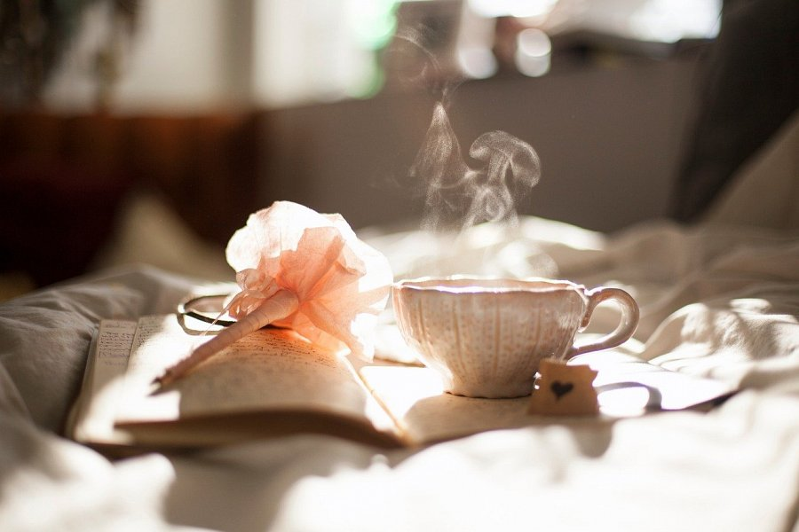
Sposoby na spędzenie jesiennych wieczorów
Skarpetki z motywem herbaty mogą pomóc, ale nie rozwiążą wszystkich problemów. W tym czasie bądź dla siebie bardziej wyrozumiały. Nie zawsze będziesz pełen energii, dlatego znajdź również czas nas na relaks. Przeczytaj nową książkę, albo obejrzyj ulubiony film przy kubku ciepłego kakao. Może czeka na Ciebie nierozpoczęta gra komputerowa? Nie wymagaj od siebie zbyt wiele i w końcu odpocznij!

